淡江時報 第 1136 期
2022企業最愛大學調查 淡江私校第一
即時
【本報訊】1111人力銀行於1月6日公布「2022企業最愛大學調查」結果，本校在整體總排行為全國第7，私校第一，與去年全國第8和私校第2相較，各進步一名，除了維持與業界密切的產學合作外，本次於全國首度開辦AI創智學院、人工智慧學系、教育與未來設計學系以提升數位力外，以國際化、資訊化、未來化之三化教育理念維持教學品質，並在疫情期間，3天內開出4千多門線上課程，並且110學年度日間學制大學部新生註冊率達99.86%，培養學子具有洞悉與創造未來新世代跨界能力，為深受企業主肯定的私立大學。

1111人力銀行為了解企業主進用人才的偏好，進行「2022企業最愛大學問卷調查」，調查時間為2021年10月13日至11月30日，針對有選才、用才權力的企業負責人、主管以及人資進行抽樣調查，透過線上問卷進行發送，有效問卷為3,612份，在95%的信心水準下，抽樣誤差為正負1.63。
2022/01/09

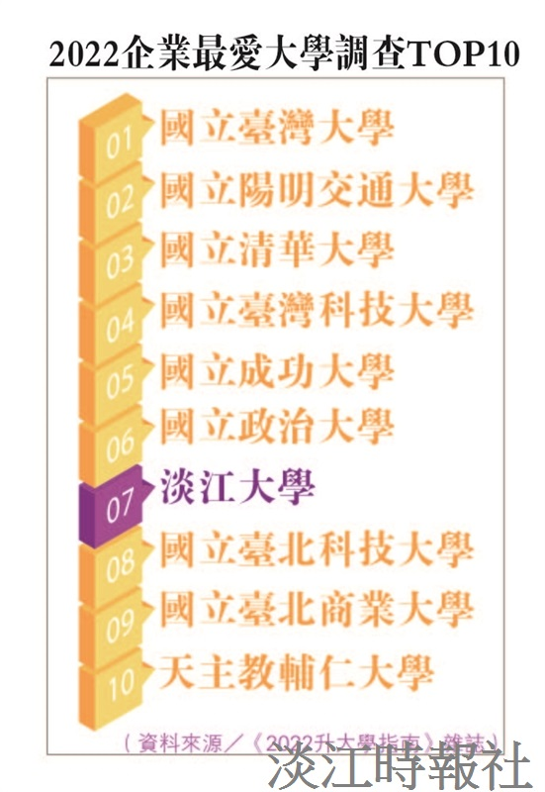
1111人力銀行1月6日公布「2022企業最愛大學調查」結果，本校在整體總排行為全國第7，私校第一。（製表／淡江時報社）

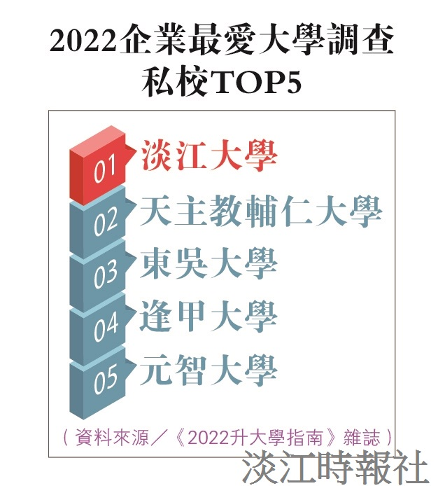
1111人力銀行1月6日公布「2022企業最愛大學調查」結果，本校在私校排行為私校第一。（製表／淡江時報社）

